FAKTOR-FAKTOR YANG MEMENGARUHI TRANSPARANSI PENGELOLAAN KEUANGAN DI KANTOR DESA TOLNAKU KABUPATEN KUPANG
MERSY MANSULA
2019015
SKRIPSI
Diajukan Kepada Fakultas Ekonomi Guna Memenuhi Sebagian Dari
Persyaratan-Persyaratan Untuk Mencapai Gelar Sarjana Akuntansi

FAKULTAS EKONOMI
PROGRAM STUDI AKUNTANSI
UNIVERSITAS KRISTEN ARTHA WACANA
KUPANG
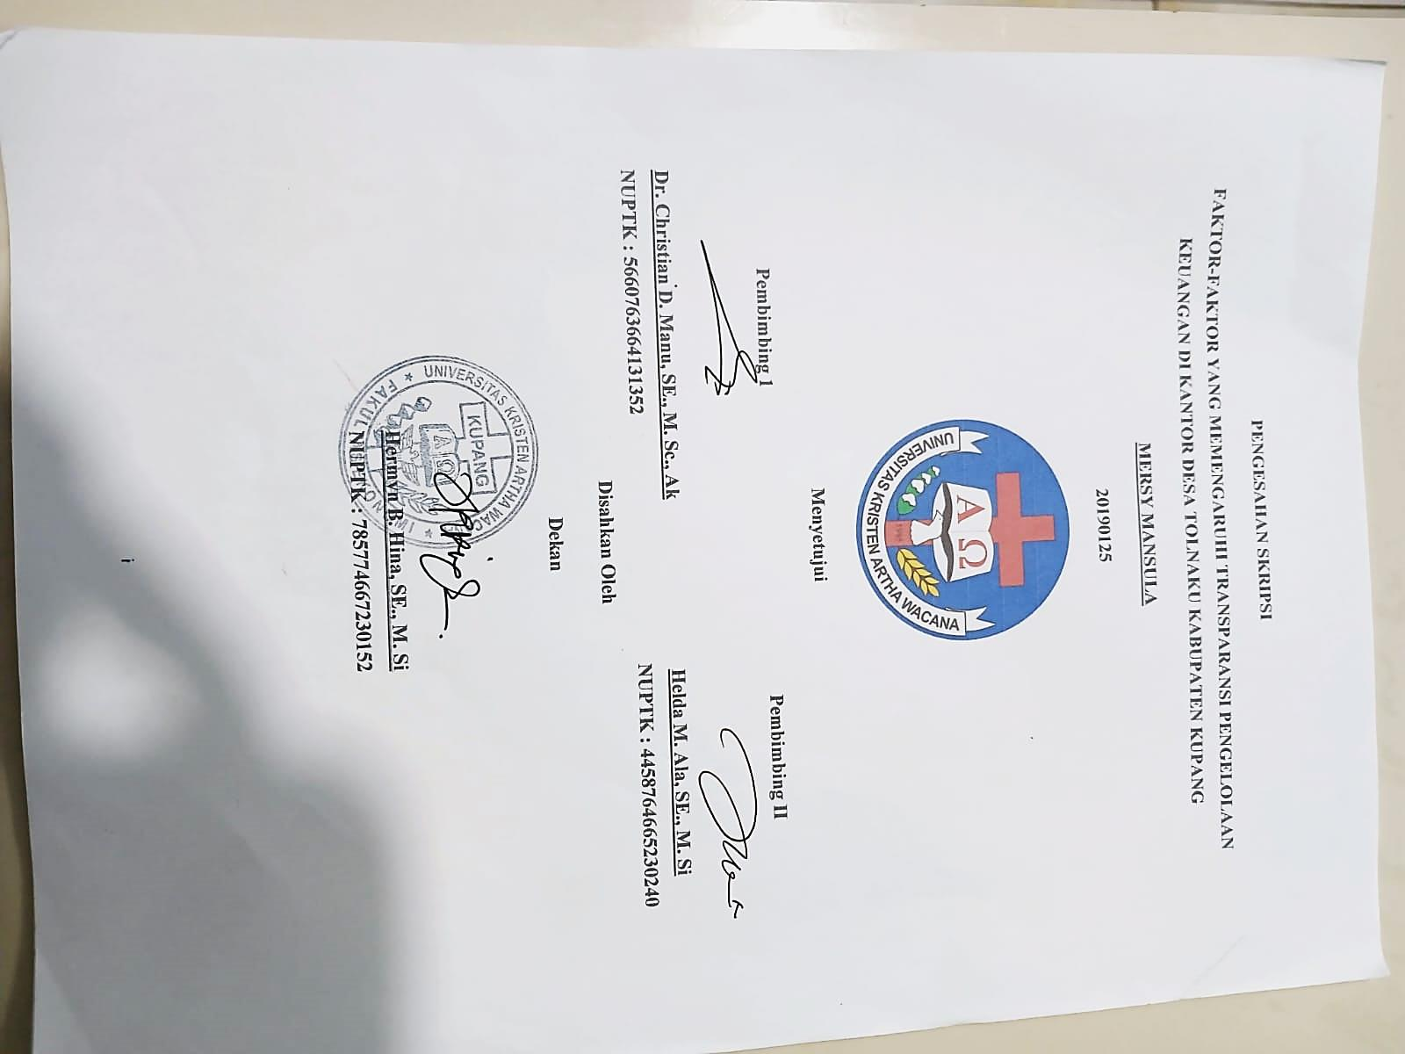
2025
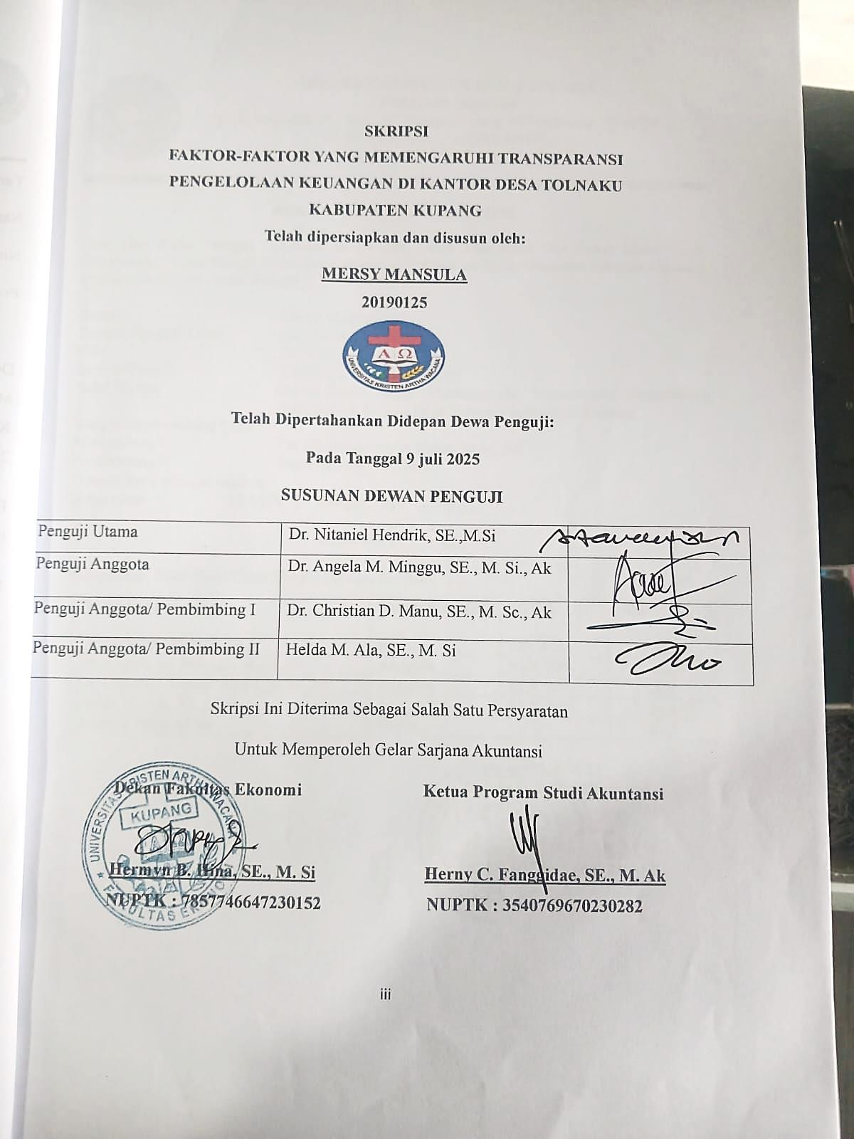

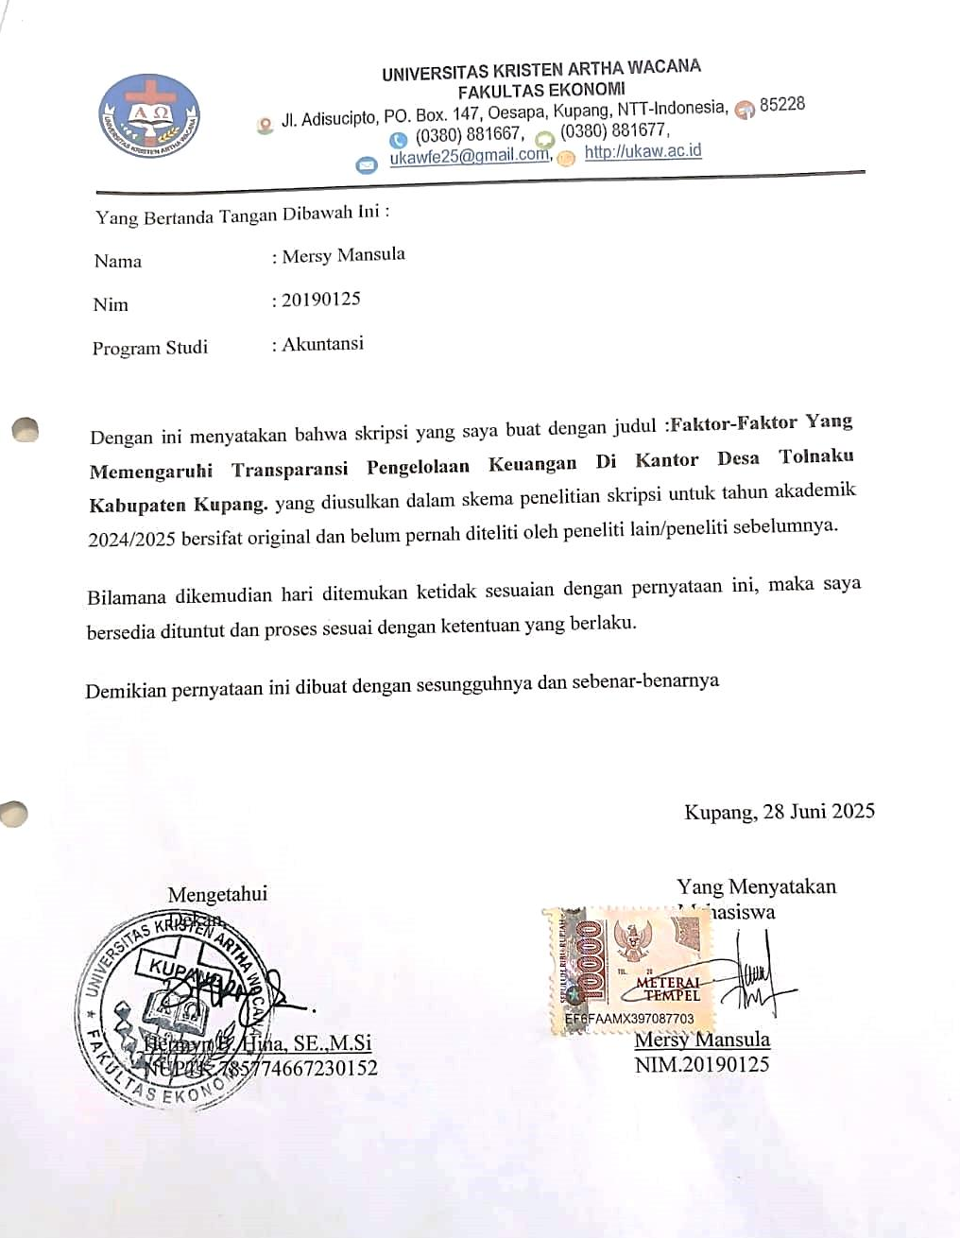

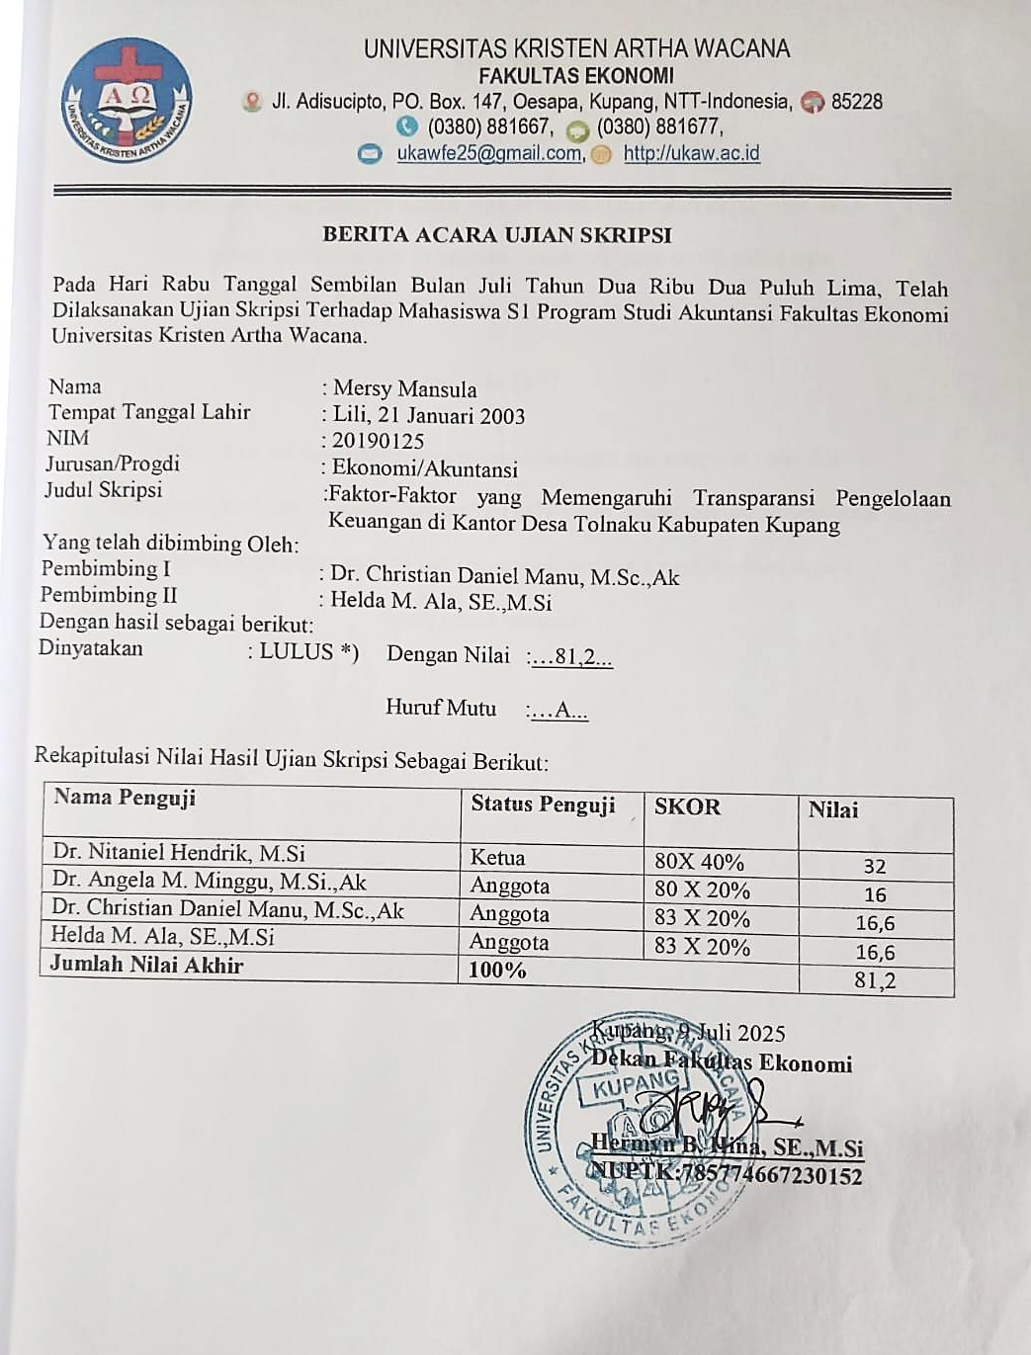
MOTTO
“Tetap Tenang Dan Jadilah Bintang Yang Bersinar”
“Barang siapa yang percaya bahwa ia akan berhasil disitulah kesuksesan akan menantinya, mimpimu dan impianmu adalah kekuatan untuk menggapai kesuksesan itu”
Yeremia 29:11
“Sebab Aku ini mengetahui rancangan-rancangan apa yang ada pada-Ku mengenai kamu, demikianlah firman TUHAN, yaitu rancangan damai sejahtera dan bukan rancangan kecelakaan, untuk memberikan kepadamu hari depan yang penuh harapan”

PERSEMBAHAN
Dengan penuh rasa puji dan syukur, segala hormat saya persembahkan bagi kemuliaan Tuhan Yesus Kristus, Karena atas berkat dan penyertaan-Nya sehingga saya mempu menyelesaikan skripsi ini. Oleh karena itu, skripsi ini saya persembahkan kepada:
- Yang maha kuasa Tuhan Yesus Kristus oleh karena hikmat, akal budi dan pengetahuan serta senantiasa menyertai dan menuntut penulis sehingga dapat menyelesaikan skripsi ini.
- Orang tua tercinta Kristovel Mansula dan Mery Mansula yang selalu berjuang, mendukung, dan memberikan doa yang tak hentinya.
- Saudara tersayang Grisyet Arvan Mansula yang menjadi donatur kedua setelah bapa dan mama, selalu memberikan nasehat serta dorongan untuk tetap semangat menyelesaikan skripsi ini dan Marlini Susana Mansula yang selalu mendoakan serta mendukung.
- Keluarga besar Mansula dan keluarga besar Ndun yang selalu memberikan semangat serta doa untuk menyelesaikan skripsi ini.
- Yoakim Vetruna Ngewi yang selalu menemani dalam keadaan suka maupun duka, selalu mendengarkan keluh kesah saya, dan selalu memberikan semangat dan doa kepada saya untuk terus maju tanpa mengenal kata menyerah dalam meraih apa yang menjadi impian saya.
- Sahabat tercinta Kesia Ukat, Petrilia Isliko, dan Acknesia Ena yang selalu mejadi sahabat terbaik dan senantiasa mendoakan saya dalam setiap proses menuju masa depan.
- Bapak/Ibu dosen yang dengan kesabaran dan perhatian telah membina dan membimbing penulis dari awal studi hingga saat menyusun skripsi ini sampai selesai dengan baik.
- Almamaterku Universitas Kristen Artha Wacana
- Diri saya sendiri, Mersy Mansula yang tetap waras dan selalu berjuang dalam setiap proses menuju masa depan walaupun dalam keadaan yang sering kali membuat diri saya ingin menjadi manusia yang tidak waras.

KATA PENGANTAR
Puji syukur penulis panjatkan kepada Tuhan Yang Maha Esa, karena atas berkat dan perlindungan-Nya sehingga penulis mampu menyelesaikan skripsi ini dengan judul: “Faktor-Faktor Yang Memengaruhi Transparansi Pengelolaan Keuangan Di Kantor Desa Tolnaku Kabupaten Kupang” yang berjalan dengan baik sesuai dengan yang diharapkan.
Skripsi ini disusun sebagai salah satu persyaratan dalam menyelesaikan studi guna memperoleh gelar sarjana (S1) pada Universitas Kristen Artha Wacana Kupang. Penulis menyadari bahwa penulisan ini dapat diselesaikan atas dukungan Bapak/Ibu dan semua pihak yang membantu penulis dalam menyelesaikan penulisan skripsi ini, maka pada kesempatan ini pula, penulis menyampaikan ucapan terimakasih kepada:
- Prof. Dr. Ir. Godlief Frederik Noenufa, MT. Selaku Rektor Universitas Kristen Artha Wacana Kupang.
- Ibu Hermyn B. Hina, SE., M. Si. Selaku Dekan Fakultas Ekonomi.
- Ibu Herny C. Fanggidae, SE., M.Ak selaku Ketua Program Studi Akuntansi, Fakultas Ekonomi Universitas Kristen Artha Wacana Kupang.
- Ibu Helda M. Ala, SE., M.Si selaku pembimbing akademik dan sekaligus dosen pembimbing II yang selalu memberikan arahan dan dukungan.
- Bapak Dr. Christian D. Manu, SE., M.Sc., Ak selaku dosen pembimbing I (utama) yang telah bersedia membimbing dan mengarahkan penulis selama menyelesaikan skripsi ini.
- Bapak Dr. Nitaniel Hendrik, M.Si Selaku Penguji Utama.
- Ibu Dr. Angela M. Minggu, SE.,M.Si Selaku Penguji Anggota.
- Pemerintah Desa Tolnaku yang telah memberikan akses terhadap data dan dokumen yang dibutuhkan dalam penelitian ini.
- Bapak/Ibu dosen yang telah memberikan ilmu dan pembelajaran selama masa perkuliahan hingga sampai penyusunan skripsi, yang tidak dapat penulis sebutkan satu persatu.
- Kristovel Mansula dan Mery Mansula yang selalu memberikan motivasi dan dorongan serta doa yang tiada batasnya kepada penulis hingga saat ini.
- Pada karyawan Tata Usaha FE-UKAW Kupang yang selalu membantu dan melayani penulis selama di bangku perkuliahan dan proses administrasi pada tahap demi tahap penulisan skripsi ini.
- Akhirnya, kepada semua pihak yang telah membantu dan memberikan dorongan serta doa kepada penulis, kiranya Tuhan Yesus Kristus menyertai dan memberkati kita semua.

Penulis ,

Mersy mansula

DAFTAR ISI
COVER i
LEMBAR PENGESAHAN ii
SURAT PERNYATAAN SKRPSI iv
BERITA ACARA vi
MOTO vii
PERSEMBAHAN viii
KATA PENGANTAR x
DAFTAR ISI xi
DAFTAR TABEL xii
DAFTAR GAMBAR xiii
DAFTAR LAMPIRAN xiv
ABSTRAKSI xv
BAB 1 PENDAHULUAN 1
  - Latar Belakang 1
  - Masalah penilitian 5
  - Persoalan penilitian 6
  - Tujuan dan manfaat peniltian 6
    - Tujuan penilitian 6
    - Manfaat penilitian 6
BAB 11 LANDASAN TEORI 8
2.1 Landasan teori 8
2.1.1 Teori legitimasi 8
2.1.2 Transparansi pengelolaan keuangan 9
2.1.3 Pengelolaan keuangan 13
2.1.4 Partisipasi Masyarakat 16
2.1.5 Kualitas Sumber Manusia 18
2.2 Konsep Penilitian 20
2.3 Hipotesis dan kerangka penilitian 21
2.3.1 Hipotesis 21
2.3.2 Kerangka Dasar Penilitian 23
BAB III METODE PENILITIAN 25
3.1 Populasi Dan Sampel Penilitian 25
3.1.1 populasi 25
3.1.2 Sampel 25
3.2 Teknik Pegumpulan Data 25
3.3 Indikator Empirik dan Skala Pengukuran Konsep 26
3.4 Teknik Analisis Data 26
3.4.1 Analisis Pendahuluan 26
3.4.2 Analisis Lanjutan 27
BAB IV ANALISIS DAN BAHASAN ANALISIS 32
4.1 Gambaran Objek Penilitian 32
4.1.1 Sejarah Terbentuknya Kantor Desa Tolnaku 32
4.1.2 Gambaran Geografis 33
4.1.3 Keadaan Geologi Dan Topografi 33
4.1.4 Struktur Kantor Desa Tolnaku 34
4.1.5 Karakterisitik Sampel Penilitian 34
4.2 Analisis Pendahuluan 36
4.2.1 Uji Validitas 37
4.2.2 Uji Reliabilitas 38
4.2.3 Uji Asumsi Klasik 40
4.2.4 Analisis Statsitik Deskriptif 43
4.3 Analisis Lanjutan 45
4.3.1 Analisis Regresi Linear Berganda 45
4.3.2 Analisis Koefisien Determinasi ( RSQUARE) 46
4.3.3 Uji Parsial ( Uji-t) 47
4.4 Bahasan Hasil Analisis 49
4.4.1 Pengaruh Partisipasi Masyarakat Terhadap Transparansi Pengelolaan Keuangan 49
4.4.2 Pengaruh Kualitas Sumber Daya Manusia Terhadap Transparansi pengelolaan Keuangan 50
BAB V PENUTUP
5.1 Kesimpulan 52
5.2 Implikasi Teoritis 52
5.3 Implikasi Terapan 53
DAFTAR PUSTAKA 54
LAMPIRAN 62
DAFTAR TABEL
Tabel 3.1 Indikator Empirik dan Skala Pengukuran Konsep 26
Tabel 4.1 Distribusi Frekuensi Berdasarkan Jenis Kelamin 35
Tabel 4.2 Distribusi Frekuensi Berdasarkan Usia 35
Tabel 4.6 Hasil Uji Validitas 38
Tabel 4.7 Hasil Uji Reliabilitas 39
Tabel 4.8 Hasil Uji Normalitas 40
Tabel 4.9 Hasil Uji Multikolinearitas 42
Tabel 4.10 Hasil Uji Statistik Deskriptif 44
Tabel 4.11 Hasil Regresi Berganda 45
Tabel 4.12 Hasil Analisis Koefisien Determinasi 47
Tabel 4.13 Hasil Uji t 48

DAFTAR GAMBAR
Gambar 2.1 Kerangka Pikir Penelitian 24
Gambar 4.1 Struktur Organisasi Desa Tolnaku 34
Gambar 4.2 Hasil Uji Heteroskedastisitas Scatterplot 43

DAFTAR LAMPIRAN
LAMPIRAN 1. KUESIONER PENELITIAN 63
LAMPIRAN 2. DATA MENTAH SEBELUM DIOLAH 67
LAMPIRAN 3. UJI VALIDASI DAN RELIABILITAS 70
LAMPIRAN 4. UJI ASUMSI KLASIK 74
LAMPIRAN 5. ANALISIS LANJUTAN 75
LAMPIRAN 9. DOKUMENTASI PENELITIAN………………………………………..77
LAMPIRAN 6. SURAT IJIN PENELITIAN 78
LAMPIRAN 7. SURAT PERNYATAAN SELESAI PENELITIAN 79
LAMPIRAN 8. KARTU KONSUL SKRIPSI 80

ABSTRAK
Penelitian ini berjudul: “Faktor-Faktor Yang Memengaruhi Transparansi Pengelolaan Keuangan Di Kantor Desa Tolnaku Kabupaten Kupang”. Transparansi adalah prinsip keterbukaan yang memungkinkan masyarakat untuk mengetahui dan mendapatkan akses informasi seluas-luasnya tentang keuangan daerah. Dengan adanya transparansi dapat menjamin akses atau kebebasan bagi setiap orang untuk memperoleh informasi tentang penyelenggarakan pemerintahan, yakni informasi tentang ebijakan proses pembuatan, dan pelaksanaannya serta hasil-hasil yang dicapai (Mais dan Palindri, 2020). Hal ini diatur dalam Permendagri Nomor 19 Tahun 2020 tentang Indeks Pengelolaan Keuangan Daerah, yang menekankan pentingnya penyajian, penyampaian, dan publikasi informasi data mutakhir terkait pengelolaan keuangan daerah. Pengelolaan keuangan daerah yang efektif dan efisien tercermin dalam penyajian informasi yang terstruktur dan mudah dimengerti di website. Hal ini tidak hanya mendukung akuntabilitas, tetapi juga membantu mengukur kinerja tata kelola keuangan daerah. Analisis yang cermat dapat menunjukkan apakah alokasi anggaran sesuai dengan kebutuhan, apakah belanja dilakukan secara tepat, dan apakah sumber daya dimanfaatkan secara optimal. Penerapan prinsip akuntabilitas terlihat dalam ketepatan dan ketelitian pelaporan keuangan. Website yang menyediakan informasi pengelolaan keuanganyang akurat dan terkini dapat membangun kepercayaan publik terhadap pemerintah daerah. Selain itu, adanya mekanisme umpan balik dari masyarakat melalui platform tersebut dapat meningkatkan kualitas pengelolaan keuangan daerah. Anggaran publik dinyatakan dalam bentuk Anggaran Pendapatan dan Belanja Negara/Daerah (APBN/D).
Partisipasi Masyarakat adalah kontribusi sukarela yang diberikan oleh warga dalam proses pengambilan keputusan dan pelaksanaan program, di mana mereka turut menikmati manfaat dari program-program tersebut dan terlibat dalam evaluasi program untuk meningkatkan tingkat kesejahteraan. partisipasi masyarakat adalah keikutsertaan masyarakat yang diwakilkan melalui Lembaga kemasyarakatan dalam proses pengelolaan keuangan baik dalam proses perencanaan, pelaksanaan, pengawasan serta tahap evaluasi (Siregar, 2020).
Sumber daya manusia merupakan salah satu peran penting baik dalam skala mikro (organisasi) maupun dalam skala makro (negara). Pada setiap organisasi, besar atau kecil, bertaraf internasional, regional ataupun domestik, kunci keberhasilan utama bagi organisasi tersebut terletak pada kualitas sumber daya manusia yang mengendalikan dan menjalankannya, sama halnya juga pada usaha Batu Bata yang memerlukan keahlian khusus untuk membuat batu bata yang berkualiatas.
Penelitian ini bertujuan untuk: (1) mengetahui partisipasi masyarakat berpengaruh positif terhadap transparansi pengelolaan keuangan di Kantor Desa Tolaku. (2) mengetahui kualitas sumber daya manusia berpengaruh positif terhadap transparansi pengelolaan keuangan di Kantor Desa Tolnaku Kabupaten Kupang. Metode penelitian yang digunakan adalah metode penelitian kuantitatif. Data primer akan di jadikan sumber data melalui metode pengumpulan data kuesioner. Populasi penelitian ini adalah Aparat desa dan masyarakat Desa Tolnaku Kabupaten Kupang. Teknik pengambilan sampel menggunakan purposive sampling. Kriteria pengambilan sampelnya adalah Aparat desa aktif tahun 2020-2025 dan masyarakat yang pernah terlibat dalam kegiatan desa. Metode analisis data menggunakan analisis regresi berganda dengan menggunakan SPSS. Hasil penelitian ini menunjukan bahwa partisipasi masyarakat dan kualitas sumber daya manusia berpengaruh positif terhadap transparansi pengelolaan keuangan.
Kata Kunci: Transparansi Pengelolaan Keuangan, Partisipasi Masyarakat, Kualis

